APPUNTI DI ARCHITETTURA DEGLI ELABORATORI(parte intrapresa con il prof. Tramontana)

## CDL informatica AA 2019/2020

SAMUELE GALLINA

# Istruzioni macchina

* Un processore sa eseguire istruzioni in formato eseguibile detto ISA

ISA specifica:

* Nome istruzioni
* Modo in cui manipolare i dati
* Regole di combinazione di varie istruzioni

ISA è l’interfaccia tra hardware e software

Il linguaggio assemblativo è una rappresentazione leggibile del linguaggio macchina

# Memoria

La memoria è costituita da celle elementari. Ognuna può memorizzare un bit

* Si utilizzano gruppi di bit, detti word. Le word vanno da 16 a 32 bit
* Le word di n bit sono memorizzate l’una dopo l’altra
* Una word di 32 bit può contenere un numero a 32 bit oppure 4 caratteri ASCII da 8 bit

Per leggere o scrivere un dato in memoria ci occorre un indirizzo.

* L’indirizzo è un numero che va da 0 a 2^m – 1 , m è l’addressing space

Si tende a organizzare la memoria per byte:

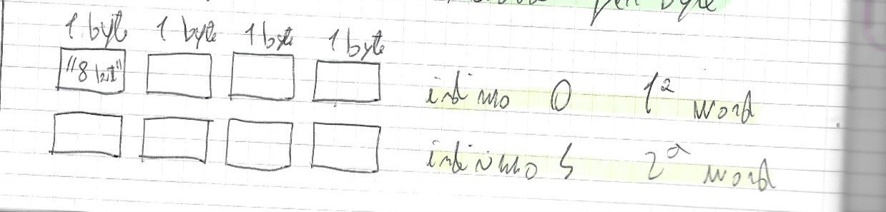

All’interno poi di ogni word i 4 byte hanno ognuno un loro indirizzo, supponendo schema crescente i 4 byte sono messi in ordine crescente da sinistra verso destra

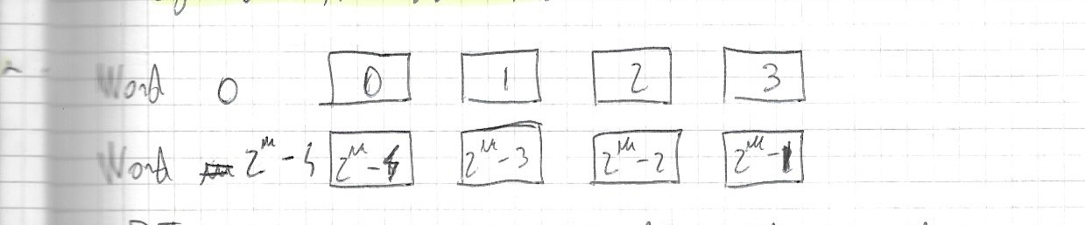

## Operazioni base in memoria

* Lettura (read)
* Scrittura (write)

## Istruzioni base

* Trasferimento dati tra registri e memoria
* Operazioni aritmetiche e logiche sui dati
* Controllo della sequenza di esecuzione di istruzioni
* Operazioni I/O

## Notazione RTN

* Register Transfer Notation
* rappresenta la copia di dati fra locazioni di memoria e registri
* Rn indica un registro
* Costanti numeriche indicano indirizzi di parole di memoria

R2 <-[LOC]

* Trasferimento nel registro R2 del contenuto della memoria di indirizzo LOC

R4<-[R2] + [R3]

* Trasferimento della somma dei contenuti dei registri R2 e R3 in R4

## Notazione simbolica

* Load R2,LOC ( R2<-[LOC] )
* Add R3,R2,R1 ( R3<-[R2] + [R1] )

## Nella realizzazione dei processori abbiamo 2 approcci

### RISC

* Reduced Instruction Set Computer
* Ogni istruzione occupa esattamente una parola di memoria e gli operandi necessari sono già nel processore
* Realizzazione circuito più semplice

## CISC

* Complex Instruction Set Computer
* Istruzioni di lunghezza variabile
* Di conseguenza sono presenti istruzioni per fare operazioni più complesse

# RISC

Architettura del tipo Load/Store

Indicando con “d” la destinazione e con “s” la sorgente

* Load d,s ; d=registro processore ; s=locazione di memoria
* Store s,d ; s=registro provessore ; d=locazione di memoria
* Add d,s_1,s_2 ;tutti registri

Quando scriviamo un sorgente assembly

* Le istruzioni sono contenute in parole consecutive
* Nel registro PC (program counter) si trova l’indirizzo per la prox istruzione da eseguire

Esecuzione sequenziale

* In PC sta un indirizzo che indica una word che contiene una istruzione
* L’istruzione il cui indirizzo sta in PC viene scritta su IR , IR <- [[PC]]
* Il contenuto di IR viene decodificato, l’istruzione viene eseguita

E’ possibile costruire dei cicli in assembly, tramite delle istruzione branch. Un’istruzione branch è una istruzione che salta a un indirizzo (a cui diamo un nome). Esistono poi le branch condizionate,ovvero che eseguono il salto solo in base alle condizioni che designamo noi.

### Indirizzamento con spiazzamento

* Load R2 , X(R5) ; con X o un registro o un valore numerico

## Direttive

* Informazione accessorie per l’assemblatore nella traduzione da linguaggio assemblativo a linguaggio macchina

Set di direttive:

* VENTI EQU 20 sostituisce a “VENTI” il valore 20 ovunque la trovi
* ORIGIN X indica che si inizia a lavore sulle word di memoria a partire dall’indirizzo X
* N DATAWORD 150 si mette il valore 150 nella word di etichetta N
* SOMMA RESERVE 8 indica quanti byte riservare nello spazio dopo la word di etichetta SOMMA

# PILA

* Struttura dati in cui si può estrarre solo l’elemento in cima(facendo così quello immediatamente sotto diventa la cima), quando inseriamo un nuovo elemento esso diventa la cima
* E’ infatti detta LIFO : last in first out
* Abbiamo essenzialmente solo 2 possibilità , estrarre elementi, impilare elementi

Supponendo SP sia il registro speciale per la pila ovvero lo stack pointer, faremo in modo che la cima sia più vicina all’indirizzo 0, mentre la base sarà più vicina all’indirizzo 2^m -1

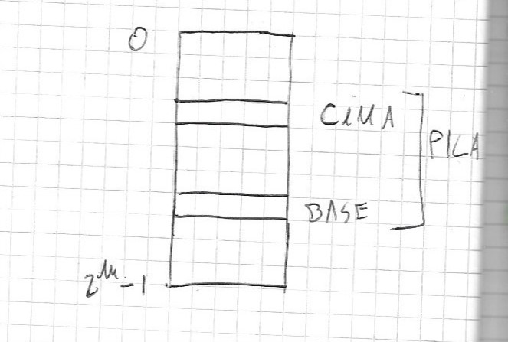

Operazione per impilare. PUSH:

1. Sub SP, SP,#4 //decremento di SP di 4
2. Store Rj,(SP) // metto nella nuova posizione Rj , con le parentesi indichiamo di cambiare il valore . puntato dall’indirizzo in SP, un po' come dereferenziare

Operazione per spilare. POP:

1. Load Rj,(SP)
2. Add SP,SP,#4

## SOTTOPROGRAMMA

I sottoprogrammi sono utili per semplificare i programmi nel caso in cui sia necessario eseguire una stessa operazione più volte , specialmente se su operandi diversi.

* Il sottoprogramma è detto chiamato
* Il programma è detto chiamante

Call Sub

* E’ un salto speciale che prima copia il contenuto del PC nel registro di collegamento ovvero il LR,poi salta a Sub
* Sub è il sottoprogramma chiamato, appena finirà l’esecuzione di tutto il programma Sub , verrà eseguita l’istruzione successiva a “Call Sub”.
* Di solito il programma chiamato è detto Routine

La pila è utile per salvare indirizzi di rientro nel caso ci siano sub routine aniedate

Ci sono due modi principali di passaggio di parametri e/o valori di rientro

* Tramite registri (scelta migliore se i parametri da passare e ritornare sono pochi)
* Tramite pila

Istruzioni speciali utili per l’utilizzo della pila:

* StoreMultiple R2-R5, -(SP)
* LoadMultiple R2-R5,(SP)+

Fanno load e store nei registri R2,R3,R4,R5 decrementando e incrementando SP opportunamente

## Area di attivazione

La parte in più alto (più vicina all’indirizzo 0) della pila è detta area di attivazione

Contiene: registri salvati, eventuali variabili locali, e parametri passati

FP è un registro speciale che contiene l’indirizzo per puntare all’area di attivazione, tramite esso possiamo con lo spiazzamento leggere i parametri passati (spiazzamento positivo) e le variabili locali (spiazzamento negativo). Esso ha valore costante per tutta la durata della routine.

Alla fine dell’esecuzione la routine dealloca registri salvati, variabili locali e ripristina il valore di FP a quello che era prima della sua chiamata. Tocca invece al chiamante deallocare i parametri passati.

Nel caso di chiamate aniedate PRO -> SUB1 -> SUB2 i valori di FP sono concatenati, ovvero puntano fra di essi, inoltre nelle chiamate aniedate è compito del sottoprogramma “in mezzo” salvare LR in pila in modo da poter farlo utilizzare a SUB2 ma non perdere il suo valore che deve usare alla fine di SUB1 per fare return a PRO

## Scorrimento

Operazione per far scorrere a destra/sinistra i bit in un operando

* LShiftL Logic shift left
* LshiftR Logic shift right

Esempio:

* LShiftL Ri,Rj,contatore (contatore rappresenta un valore numerico)

Viene fatto scorrere verso sinistra ogni bit di Rj n volte (n=contatore) , viene messo il risultato in Ri. Le posizioni che si liberano (in questo caso a destra) vengono riempite con 0

* Far scorrere a sinistra di una posizione significa raddoppiare il numero, far scorrere a destra significa dimezzare
* Lo scorrimento può servire a impaccare cifre decimali, ovvero a usare un unico byte per memorizzare due cifre decimali di 4 bit ciascuna
* Nel caso fossimo in numeri con segno e volessimo mantenerlo dobbiamo eseguire AShiftL (AshiftR) che è lo scorrimento aritmetico (far scorrere ma mantiene il segno)

## Rotazione

Simile allo scorrimento, qui però i bit che “escono” rientrano dalla parte opposta

Esempi:

* RotateL R3,R3,#2
* RotateR R3,R3,#2

Esiste poi RotateLC (RotateRC) in cui viene usato il bit C (carry) come 33esimo bit (primo a sinistra)

## Moltiplicazione e divisione

Multiply Rk,Ri,Rj ( Rk <- [Ri] * [Rj] )

* Se i due operandi sono a n bit, per conservare il risultato servono 2n bit
* Operazione soggetta a overflow
* Di solito in caso di overflow vengono scritti i 32 bit meno significativi, alcuni processori adottano la tecnica di conservare la parte più significativa in Rk+1

Divide Rk,Ri,Rj (Rk <- [Ri]/R[j] )

* Il resto o non viene calcolato o viene messo in Rk+1

## Valori Immediati in Risc

Risc limita a 16 bit il passaggio di valori immediati.

Quindi se si necessita di passare un valore immediato a un operando, si opera prima facendo l’OR tra l’operando(prima impostato a 0) e i primi 16 bit a destra del nostro immediato e mettendo il valore nell’operando, si procede poi facendo l’OR tra i primi 16 bit a sinistra del valore immediato e i 16 bit a sinistra dell’operando per poi salvare il risultato nell’operando stesso.

Esempio (R0 e R2 impostati a 0) Mettiamo 0x20004FF0 in R2

* OR R2,R0,#0x4FF0 ;facciamo in modo di mettere in R2 i primi 16 bit a destra
* ORHIGH R2,R2,#0x2000 ; mettiamo i primi 16 a sinistra

# Istruzioni CISC

* Le istruzioni CISC non sono vincolate dall' architettura load e store nella quale vengono usati necessariamente registri
* Le istruzioni possono occupare più parole di memoria
* Le istruzioni usano il formato a due indirizzi

Add B, A ( B <- [B] + [A] )

C=A+B ?:

1. Move C,B
2. Add C,A

( A , B e C possono essere sia registri che locazioni)

In alcuni processori CISC un operando deve essere in un registro mentre l'altro può essere in una locazione

1. Move Ri , A
2. Add Ri, B
3. Move C, Ri

## Autodecremento e autoincremento

* -( Ri )
* ( Ri )+

Esempio

* Move –(SP) , elemento ;push
* Move elemento , (SP)+ ;pop

### Indirizzamento relativo a PC:

* X(PC) indica la parola di memoria traslata di X byte rispetto a PC

### Bit di esito o condizione

* Il processore tiene traccia di alcune informazioni relative all’esito di alcune operazioni (vedasi il CMP) . Ogni esito è tenuto conservato tramite il valore di un bit, i bit di esito sono raggruppati in un registro interno detto STATUS REGISTER

I bit di esito più comuni sono:

* N vale 1 se il risultato è negativo
* Z vale 1 se il risultato è 0
* V vale 1 se c’è stato overflow
* C vale 1 se c’è stato trabocco in binario naturale

# Accesso ai dispositivi I/O

* Il calcolatore scambia dati con i dispositivi detti periferiche, tramite la rete di interconnessione
* La via per accedervi è far in modo che il calcolatore “veda” le locazioni di memoria delle periferiche “unite” a quella principale, in modo da accedervi come fosse una normale locazione.

Chiamiamo Dato_ING il registro buffer di ingresso dalla tastiera.

* Load R2,Dato_ING ;legge il dato digitato sulla tastiera e lo pone in R2

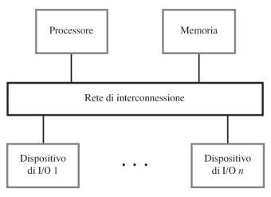

Il dispositivo è collegato alla rete di interconnessione tramite un circuito detto interfaccia.

L’interfaccia contiene dei registri(accessibili dal processore) per poter controllare il modus operandi del dispositivo

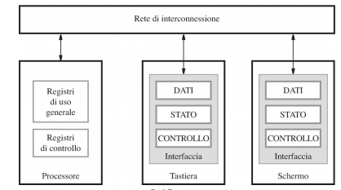

## Meccanismo di sincronizzazione

Vengano considerate l’acquisizione di dati con tastiera e la visualizzazione di dati su schermo. Le periferiche sono più lente del processore.

Adottiamo dunque un meccanismo di sincronizzazione tra processore e periferiche:

* Il meccanismo consiste semplicemente nel fare in modo che il processore debba aspettare che le periferiche abbiano finito di processare i dati per dargli il via per processarne altri. Le periferiche danno “il via” al processore tramite notifiche

## Lettura dati da tastiera

La pressione di un tasto provoca un inserimento forzato del carattere digitato nel registro a 8 bit KBD_DATA, la tastiera pone a 1 il bit di stato KIN. Il programma esamina KIN periodicamente, se vede che è 1, carica il dato da KBD_DATA e pone a 0 KIN.

L’interfaccia della tastiera è così composta:

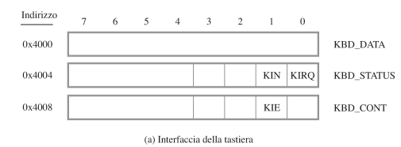

## Scrittura di caratteri sul video

Il processo è molto analogo a quello della tastiera.

* Registro: DISP_DATA
* Bit di stato: DOUT

DOUT=1 significa che il video è pronto per ricevere dati, il processore allora scrive il dato su DISP_DATA, l’operazione dell’avvenuta scrittura segnala al video di settare a 0 DOUT

L’interfaccia del video è così composta:

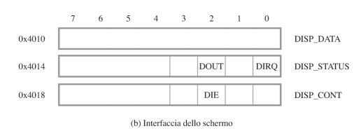

Di solito quando si lavora coi registri a 8 bit si tende a utilizzare queste operazioni:

* MoveByte LoadByte StoreByte CompareByte ecc…
* Uguali alle operazioni analoghe ma queste lavorano col singolo byte, utili per il codice ASCII

# Interruzioni

* Servono per evitare al processore di perdere tempo nei cicli di attesa (durante il controllo bit che indica disponibilità del dato o di riceverlo)
* Grazi al loro meccanismo il processore si dedica ad altri compiti e solo quando la periferica ne fa richiesta , il processore legge/scrive il dato nel buffer

La periferica dunque manda un segnale di interruzione col BUS INT_REQ (interrupt request)

Esempio:

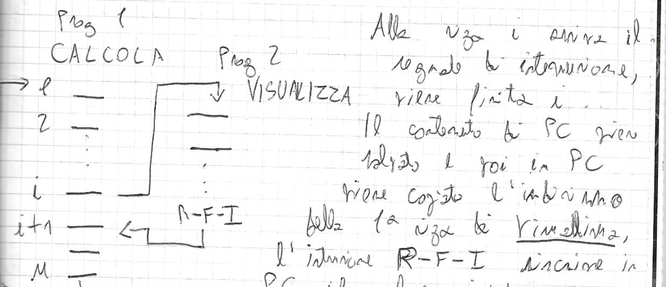

* Alla riga/istruzione i viene fatta una richiesta di interruzione
* Viene completata la riga i
* Viene conservato il valore di PC, viene scritto in PC la prima riga di Visualizza ovvero la routine utile per la periferica
* Tramite la R-F-I viene scritto in PC i+1 così si può riprendere l’esecuzione del programma che era stato interrotto

Questa routine è detta ISR , essa di solito è estranea alla logica del programma principale.

L’esecuzione della ISR ha questo procedimento:

1. Salvataggio registri
2. ISR
3. Ripristino registri appena prima di chiudere ISR
4. R-F-I

Viene detto tempo di latenza l’intervallo tra interruzione e inizio vero e proprio di ISR

Ci sono alcuni intervalli di istruzioni che NON devono essere interrotti. Possiamo procedere disabilitando le richieste di interruzione:

* Nel processore: il bit IE (Interrupt Enable) nel registro PS. Quando IE=1 le richieste di interruzione dai dispositivi di I/O sono accettate e servite dal processore
* Nell’interfaccia di I/O: bit analogo del registro di controllo. Se questo bit è 1 il dispositivo di I/O è abilitato a segnalare le richieste di interruzioni

# Dispositivi multipli

Gestendo più periferiche si potrebbe andare in contro ad alcuni problemi:

* Identificazione dispositivo
* Possibilmente più dispositivi contemporaneamente inviano una richiesta di interruzione
* Potrebbe essere possibile interrompere una ISR (per un’altra ISR)
* Per ogni periferica che fa una richiesta ,bisogna indirizzare il PC sull’indirizzo adeguato per eseguire la giusta ISR

Per trovare la periferica che ha mandato richiesta ci sono solitamente 2 vie:

* Polling del bit IRQ nei registri delle interfacce
* Interruzioni vettorizzate: l’interfaccia manda un segnale di pochi bit(per identificarsi). Il codice corrisponde all’indice nella tabella dei vettori di interruzione del suo indirizzo ISR. La tabella dunque nell’indice adeguato contiene l’indirizzo della giusta ISR

## Annidamento

Di solito quando la ISR di una periferica è attiva vengono disabilitate le richieste di interruzione in modo da non presentare problemi.

Alcune periferiche invece hanno la necessità di passare ad altre routine (che hanno quindi interrotto la ISR “principale” )

Si procede assegnando a ogni periferica un livello di priorità. Se è in esecuzione la ISR di una periferica di priorità x, essa verrà interrotta per l’esecuzione di un periferica di priorità y se e solo y > x

* Quando si permettono ISR annidate bisogna far attenzione a non perdere il valore di PC durante una chiamata, per questo se viene fatta un chiamata annidata bisogna prima conservare il valore di PC e PS
* Il livello di priorità dipende da bit appositi di PS

Quando arrivano due/più richieste contemporaneamente si decide quale eseguire prima in due modi:

* Tramite ordine di scansione del registro delle periferiche, questo ordine indica il livello di priorità
* Tramite interruzioni vettorizzate. In hardware coi circuiti di arbitraggio si decide quale periferica debba mandare il vettore di interruzione per attivare la opportuna ISR

## Quando è che ci si scambia dati?

Esempio tastiera:

* Bit per il processore KIN , se è 1 indica che il dato è pronto
* Bit nel registro della interfaccia KIE, se è 1 le interruzioni sono abilitate

Se KIN = 1 AND KIE = 1 🡺 KIRQ = 1 , dunque la richiesta può essere segnalata

Questi bit sono conservati in alcuni registri

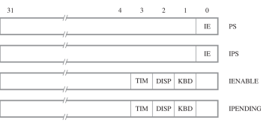

* PS include il bit IE
* IPS copia il registro PS quando viene eseguita una interruzione
* IENABLE assegna un bit a ogni dispositivo, se il bit 3 è 1 significa che le richieste del “dispositivo 3” sono accettabili
* IPENDING indica le richieste attive
* L’informazione in IPENDING nel caso di chiamata multiple viene usato per segnalare la routine adeguata

Se i registri sono a 32 bit, è possibile gestire fino a 32 periferiche

* Si può accedere a questo dispositivi tramite istruzioni come: MoveControl R2 , PS

## ECCEZIONE

Col termine eccezione indichiamo un qualsiasi evento che provochi un’interruzione di una esecuzione, ad esempio le interruzioni richieste dalle periferiche I/O

Le eccezioni possono essere dovute a diverse cause come gli errori in memoria (errore nel ripristino) , tentativo di accesso a zone non accessibili, tentativo di usare codice inesistente ecc. (causa errore anche la divisione per 0)

Quando c’è un’eccezione, il processore sospende l’esecuzione che stava svolgendo e verifica se era una eccezione “controllata” come ad esempio una interruzione per l’I/O, se non è così si rinuncia al processo che si stava eseguendo.

# Esecuzione di istruzioni

Un’istruzione per essere eseguita ha bisogno di 3 passi fondamentali

1. Prelevare parola di memoria puntata da PC e metterla in IR. IR <- [[PC]]
2. Incremento di 4 il PC. PC<- [PC]+4
3. Esecuzione istruzione prelevata

Le principali componenti Hardware per l’esecuzione sono

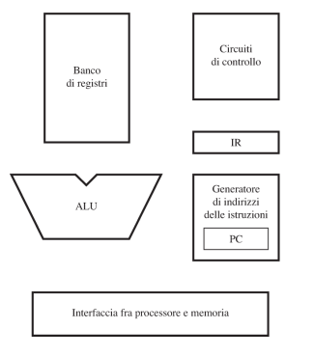

* Banco di registri
* ALU
* Circuiti di controllo
* IR
* Generatore indirizzi
* Interfaccia che permette comunicazione tra processore e memoria

L’esecuzione sfrutta la suddivisione in stadi, perciò ogni passo viene svolto tramite un Circuito Logico Combinatorio, dunque dal Registro A si passa al Registro B, contenente il risultato svolto dal passo della esecuzione sui dati mandati in A

I registri cono composti da un insieme di FLIP FLOP (che praticamente sono le memorie a 1 bit), avendo sempre supposto un’architettura a 32 bit, questi registri avranno 32 FLIP FLOP (in fronte di salita)

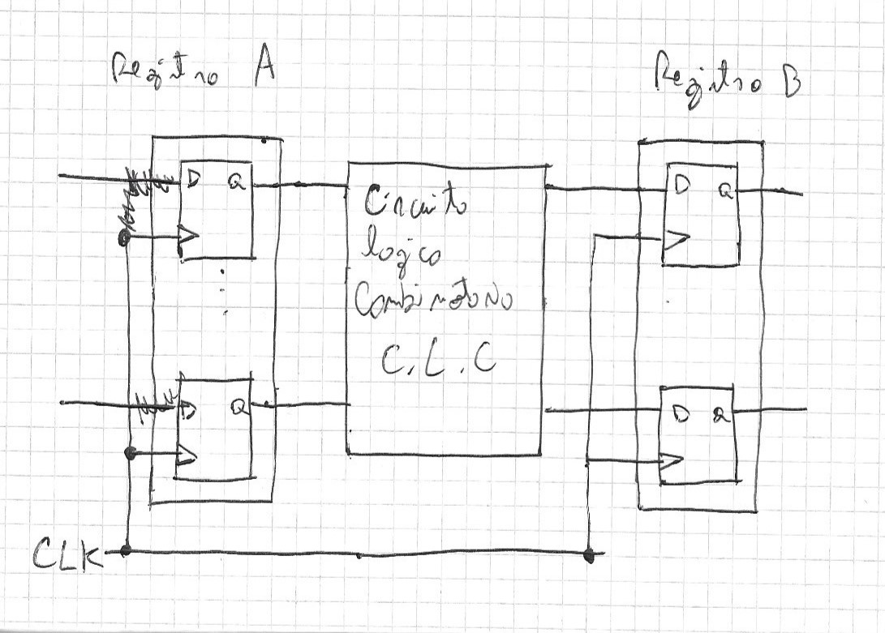

Il passo procede effettuando un primo colpo di clock in fronte di salita per trasferire i dati dal registro A al C.L.C. , si aspetta un intervallo di tempo sufficiente per permettere al CLC di processore i dati e poi si effettua il secondo colpo di clock in salita per passare i dati al registro B

L’esecuzione consiste nello svolgimento di più passi elementari, per questo vengono connessi più registri intermedi con più CLC

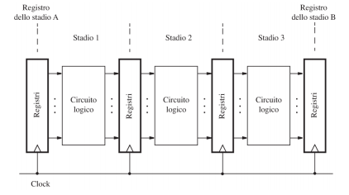

L’esecuzione in hardware è eseguita tramite tante istruzioni semplici in cascata, se l'esecuzione richiede n stadi l'operazione sarà finita dopo n colpi di clock .

In RISC suddividiamo tutte le istruzioni in 5 passi

Esempi:

Load R5,X(R7)

1. Prelievo istruzione dalla memoria, incremento PC
2. decodifica istruzione , lettura di R7
3. Calcolo dell’indirizzo X(R7)
4. lettura dell’ operando dalla memoria all'indirizzo X(R7)
5. scrittura dell’operando in R5

Add R3,R4,R5

1. prelievo istruzione dalla memoria, incremento PC
2. Decodifica istruzione, lettura R4 e R5
3. Calcolo [R4] + [R5]
4. //Nulla
5. Scrittura risultato in R3

Nel caso sia Add R3, R4, #1000 viene letto solo R4 e il passo 3 calcola [R4]+1000

Store R6,X(R8)

1. Prelievo istruzioni dalla memoria, incremento di PC
2. Decodifica dell'istruzione, lettura di R6 e R8
3. Calcolo dell'indirizzo X + [R8]
4. Immagazzinamento di R6 nell’indirizzo X + [R8]
5. //Nulla

## Banco di registri

Unità di memoria interna al processore,è dotata di circuiti per l’accesso ai registri (dunque lettura/scrittura)

Gli ingressi A e B selezionano due registri e il loro valore di uscita è nelle uscite A e B. L’ingresso C seleziona un registro per il dato di Ingresso C

Per il percorso dati e l’accesso a registri vengono adottate due possibili soluzioni:

* Unico banco: doppi circuiti di accesso e percorso dati
* Due banchi: uno per il registro A e uno per B (il C entra in entrambi)

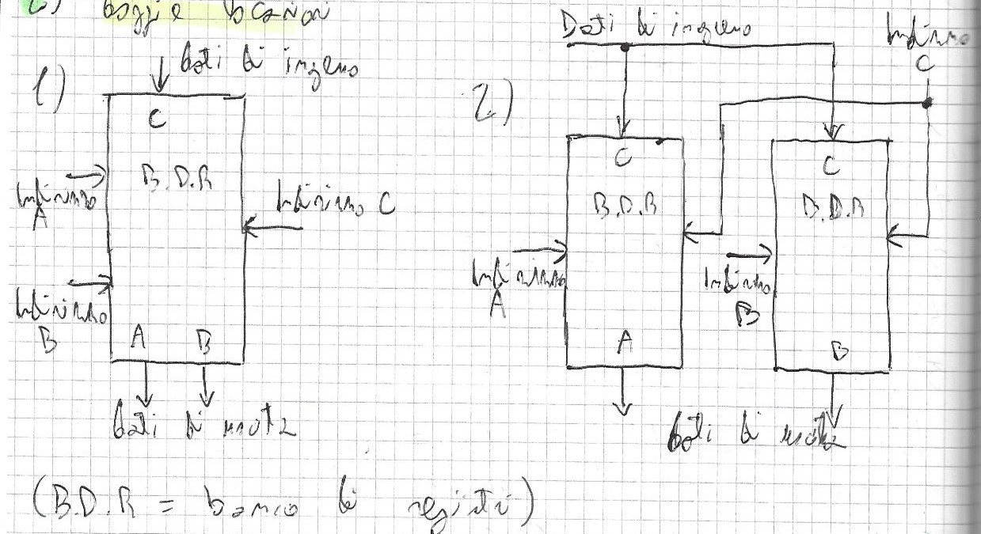

Viene connessa all’ALU , in modo che A entri nell’ingresso InA mentre nell’ingresso InB entri il risultato di un multiplatore che ha come input B e “valore immediato”, ci serve quest’opzione nel caso di operazioni che usano appunto valori immediati. Il risultato dell’ALU torna al BDR per essere scritto in C.

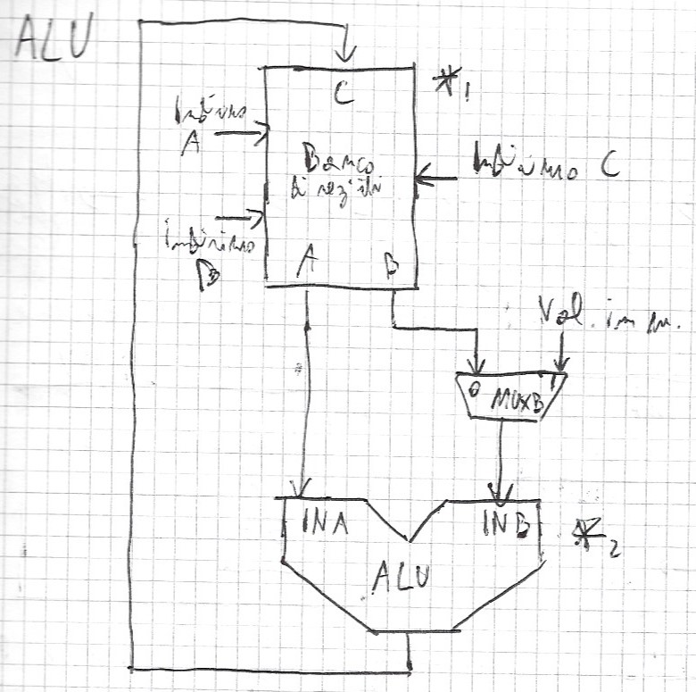

## PERCORSO DATI

Costruiamo il percorso dati considerando che esso deve seguire la logica della suddivisione dell’istruzione in 5 stadi. Ogni stadio è completato in un periodo di Clock

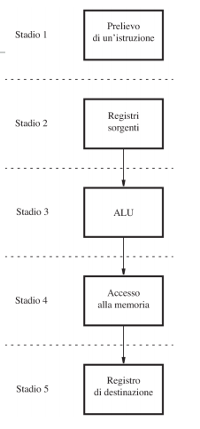

Scrive il risultato nel registro destinazione (se è questo che deve fare l’istruzione)

Se l’istruzione ha un operando in memoria fa lettura/scrittura dei dati in memoria

Operazione in ALU

Decodifica dell’istruzione prelevata e lettura registri presi dal banco

Preleva istruzione e la mette in IR. Il contenuto contiene segnali che servono per gli altri stadi

* Per lo stadio 4 e 5, ci sono appunto istruzioni che non devono eseguire questo passo, ad esempio la store non deve scrivere il dato in un registro nel passo 5, come la Add non deve accedere alla memoria nel passo 4

In *1 del disegno c’è il BDR, il segnale che gli arriva da sopra è C, quelli che manda sotto sono A e B

In *2 c’è l’ALU coi suoi due ingressi InA e InB

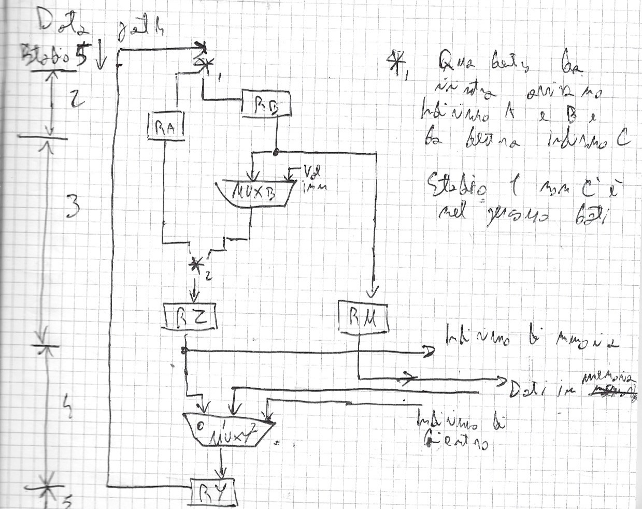

I registri RA,RB , RZ , RM e RY sono i registri interstadi, essi sono gli output del precedente stadio e gli input del successivo.

Stadi:

1. prelievo (non usa registri interstadi)
2. Legge dal banco i registri e pone i valori in RA e RB
3. Esegue operazione in ALU e mette il risultato in RZ
4. Legge o scrive dati da memoria (se necessario)
5. Scrive RY in C (se necessario)

Esempi (supponendo la 1 sia già stata fatta )

Load R5, X(R7) Store R6, X(R8)

2) Leggi R8 e R6 dal banco, scrivendoli in RA e RB (rispettivamente)

3) Esegui somma RA + X in ALU e metti risultato in RZ

4)Scrivi nella locazione di indirizzo contenuto in RZ il valore di RM(corrisponde a RB)

5) nulla

2) Leggi R7 dal banco e scrivilo in RA

3)Esegui somma RA + X in ALU e metti risultato in RZ

4)Leggi il valore in RZ(in questo caso è un indirizzo) , metti valore in RY.

5) scrivi RY in R5

## Sezione di prelievo

Gli indirizzi usati provengono da PC se sono istruzioni e da RZ se sono operandi. MuxA preleva uno di questi due segnali. Il generatore di indirizzi aggiorna PC dopo aver prelevato l’istruzione. L’istruzione viene caricata in memoria e poi da li verrà scritta su IR e li rimarrà fino a quando non viene prelevata la prossima istruzione. IR viene esaminato dai circuiti di controllo per l’esecuzione, è usato tale contenuto da “Immediato”.

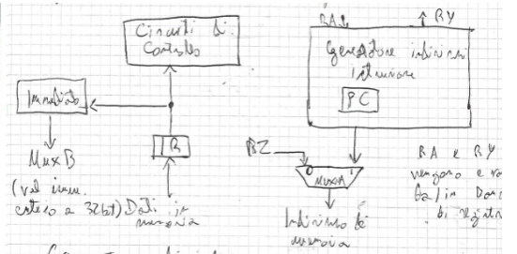

Il circuito generatore di indirizzi è composto da un sommatore per incrementare PC di 4(in esecuzione sequenziale), è anche usato per caricare in PC un nuovo valore da caricare per il salto o chiamata a sottoprogramma (questo eventuale spiazzamento è fornito nel campo Immediato in IR). MuxPC seleziona tra RA e valore del sommatore un valore da porre in PC (utile per i sottoprogrammi). PC-Temp serve per salvare l’indirizzo di eventuale rientro

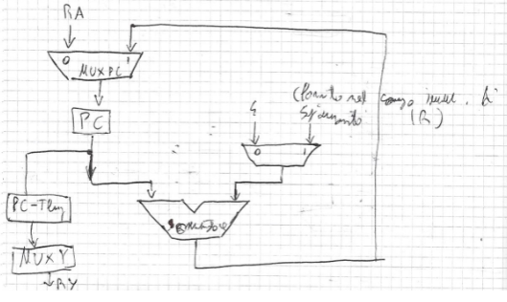

### Differenza tra salti e chiamate a sottoprogrammi

Bisogna non confondere le due istruzioni:

1. Salti/spiazzamenti : possono essere effettuati entro un certo range limitato rispetto a PC
2. Le chiamate ai sottoprogrammi possono raggiungere zone più lontane

Quando si fa un salto ; lo spiazzamento usato è la distanza tra PC e la locazione da raggiungere.

L’indirizzo invece del sottoprogramma può essere calcolato usando valore immediato nell’istruzione o anche usando un registro

Call_Register R9 :

* Con R9 contenente l’indirizzo della prima istruzione del sottoprogramma
* L’indirizzo di rientro è salvato in PC-TEMP

## Memoria

La memoria è molto più lenta del processore e richiede infatti più di un ciclo di clock per eseguire la lettura.

Supponiamo di avere un processore a 2GHz con periodo di clock 0,5 ns. La memoria RAM ha tempo di accesso di circa 100 ns. Lo stadio 4 durerebbe 200 cicli di clock

Se il dato è nella cache(memoria veloce) L1 il tempo di accesso è 0,5 ns o 2 ns esso è comunque un valore accettabile.

Dunque se il dato non è in cache , il processore estende il passo di esecuzione in modo tale che esso finisca solo all’arrivo del MFC (memory function completed), un segnale asserito dalla memoria al completamento della lettura

## Segnali di controllo

Ciò che governa cose viene scelto dai multiplexer nel percorso dati( e non solo) è l’insieme dei segnali di controllo che sono generati in base ai risultati di varie operazioni, richieste , risultati stadi intemedi ecc..

Segnali nel percorso dati

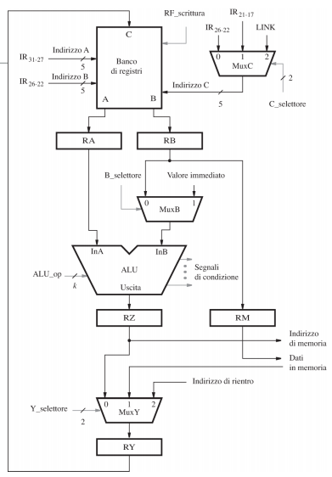

* C_selettore
* RF_scrittura: abilita scrittura su registro
* B_selettore: seleziona il risultato da prendere in MuxB
* Y_selettore: analogo a B_selettore
* ALU_op: seleziona operazione da svolgere in ALU

Segnali nell’interfaccia processore-memoria

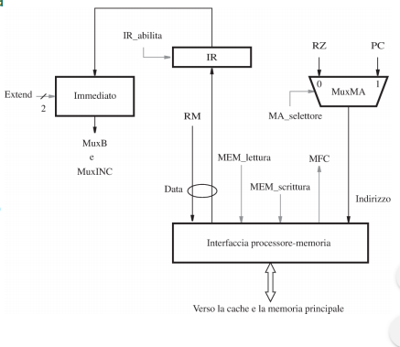

* IR_abilita : abilita scrittura su IR (dopo che sia stato asserito MFC)
* Mem_lettura/Mem_scrittura permettono le operazioni Load/Store
* Extend specifica l’estensione in bit di immediato

Segnali al generatore di indirizzi:

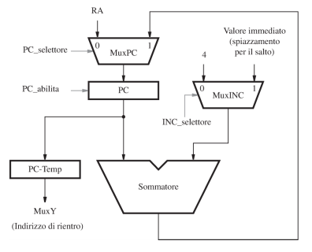

* INC_selettore seleziona il valore da aggiungere a PC
* PC_selettore seleziona RA o valore aggiornato del PC
* Questo valore selezione da PC_selettore è scritto su PC se PC_abilita è attivo

## Generazione segnali di controllo

Per generare e rendere disponibili questi segnali esistono due vie:

1. Controllo cablato
2. Controllo microprogrammato

Il controllo cablato funziona tramite una rete di porte logiche chiamata “Generatore dei segnali di controllo” che funzionano in base ai seguenti ingressi:

* Passo della sequenza attuale (1-2-3-4-5)
* Contenuto di IR
* Bit di esito (provengono dall’ALU)
* Segnali esterni (interruzioni)

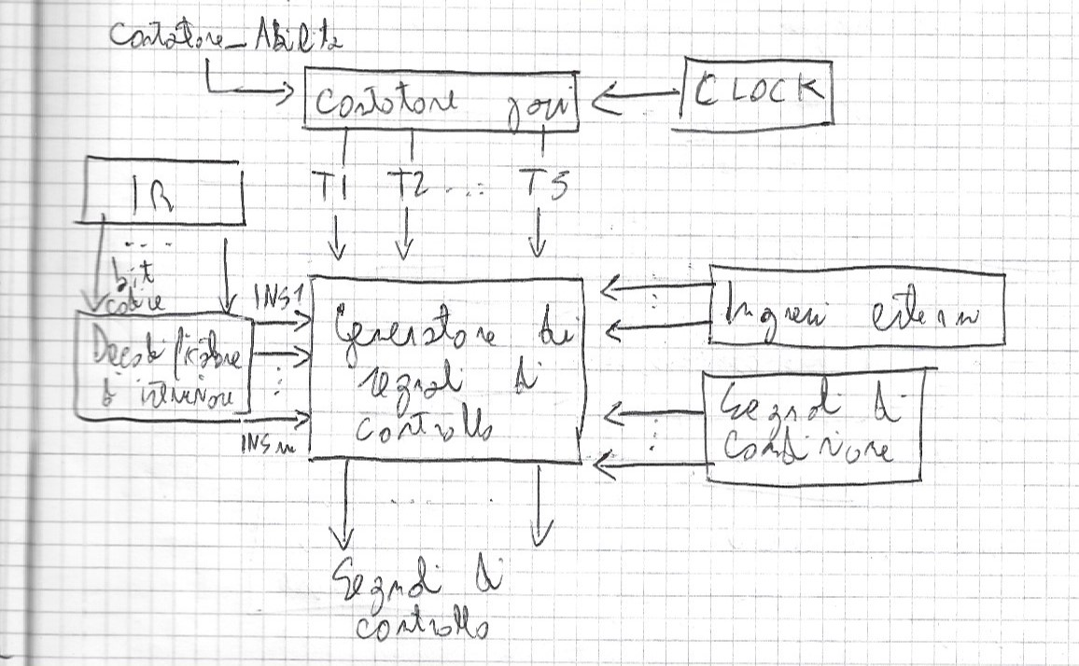

Il valore di ogni segnale dipende da una funzione logica. Esempio:

* RF_scrittura = T5 * (ALU + Load + Call ) ovvero è 1 se siamo al passo 5 e sto eseguendo un’operazione in ALU o una LOAD o una CALL

Introduciamo Contatore_abilita che permette l’incremento del contatore di passi e il WMFC che indica la necessità di aspettare la fine di un’operazione in memoria

* Contatore_abilita = not(WMFC) + MFC

Altro esempio:

* PC_abilita = T1 · MFC + T3 · BR (considerando BR l’insieme di istruzioni che causano salti)

# Processore CISC

I CISC hanno una struttura Hardware più complessa, il flusso dati non è prefissato come in RISC (ovvero non c’è un numero fisso di passi che accomuna ogni istruzione).

L’organizzazione si basa su un circuito detto interconnessione che può connettere una qualunque coppia di componenti per il trasferimento dati. Al posto dei registri interstadi troviamo un blocco di registri intermedi

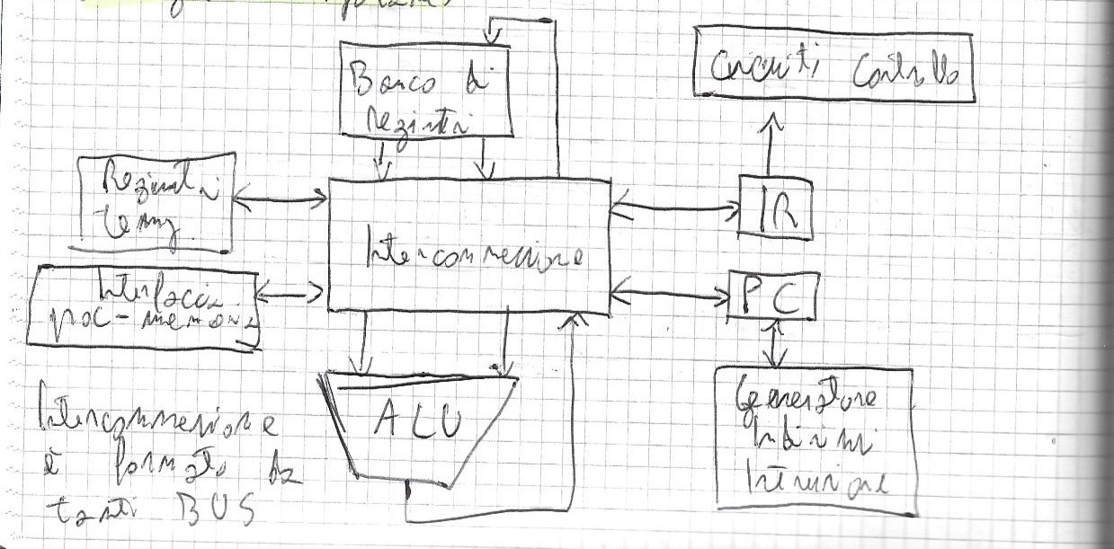

Interconnessione altro non è che una rete di BUS

Questi Bus sono bidirezionali dunque dobbiamo essere in grado di fare in modo che i segnali viaggino in un solo verso, mai due segnali devono viaggiare contemporaneamente sullo stesso Bus in versi opposti

Controlliamo che un verso sia abilitato/disabilitato attraverso un circuito che si serve di un FLIP FLOP, una porta a 3 stati e un multiplexer

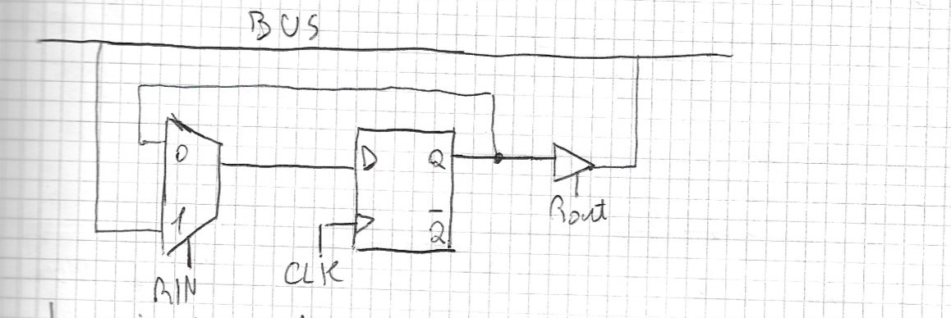

La porta a 3 stati ha un ingresso di controllo Rout che se è disabilitato disconnette elettricamente la porta dal Bus. (Rout=1 significa che è abilitato)

Se Rin è 1 il multiplexer selezione i dati dal Bus e li manda al FLIP FLOP, se è 0 il FLIP FLOP mantiene il suo stato

L’output del FLIP FLOP è collegata al BUS tramite la porta a 3 stati, se è attiva (quindi chiusa) il dato può essere mandato sul Bus

## Controllo microprogrammato

Parole chiave:

* Parola di controllo: insieme di segnali a un certo istante. A ogni passo corrisponde una parola di controllo
* Microistruzione: parola di controllo data all’inizio di ogni passo
* Microroutine: sequenza di microistruzioni di un’istruzione

In ogni microroutine troviamo le microistruzioni di prelievo e decodifica

La microroutine specifica per l’istruzione inizia al passo 3

Unità di controllo microprogrammato:

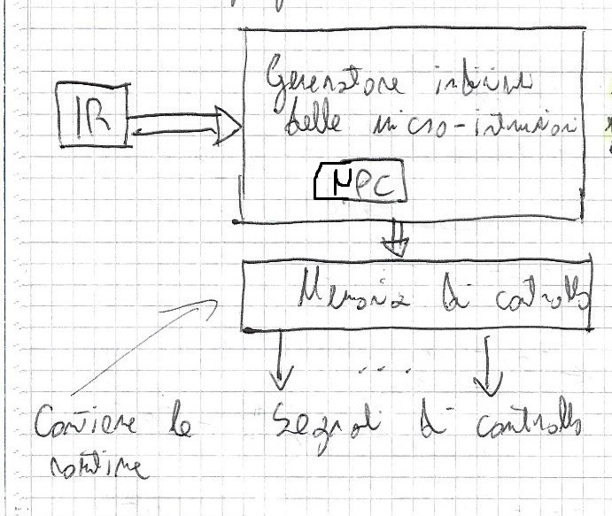

* La memoria di controllo contiene le µ-routine
* Le µ-istruzioni sono indirizzate dal µPC che è aggiornato tramite il generatore indirizzi delle micro-istruzioni

Il generatore trova l’indirizzo in base al valore di IR, quindi trova l’indirizzo della µ-istruzione iniziale della µ-routine designata per la particolare istruzione

In ogni passo la µ-routine attraverso ogni sua µ-istruzione genera i segnali di controllo.

### Confronto controllo cablato/microprogrammato

* Realizzazione circuitale più semplice per il secondo
* Controllo cablato più veloce
* I processori Risc non hanno assoluta necessità di avere la maggiore flessibilità del microprogrammato
* I costi dei circuiti logici non sono molto significativi

Sunto: Cablato preferito quasi sempre al microprogrammato.

# Pipeline

* Organizzazione a stadi di un processo per la esecuzione parallela
* Sovrapposizione di stadi diversi del processo per prodotti diversi

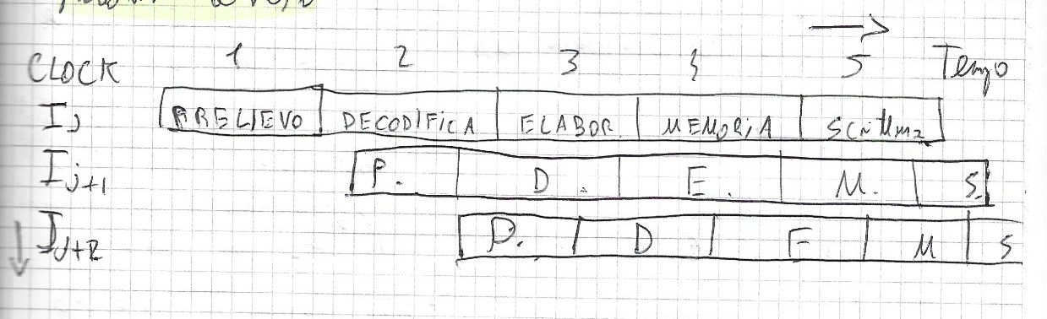

Organizzazione Hardware:

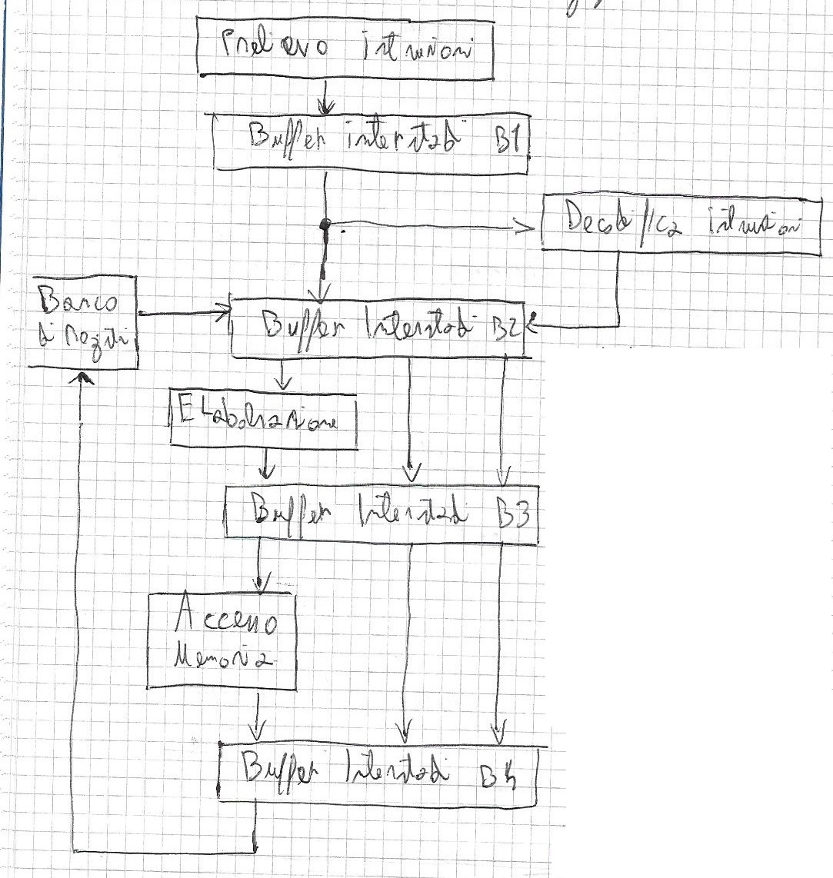

I buffer interstadi contengono RA,RB,RM,RY,RZ,IR,PC-temp.

B1 alimenta lo stadio Decodifica(lettura)

B2 alimenta Elaborazione usando i due operandi letti dal banco, l’immediato, il PC e i segnali di controllo

B3 tiene il risultato dell’ALU, e anche il dato da scrivere in memoria nel caso si dovesse fare

B4 alimenta lo stadio scrittura con un valore da scrivere nel Banco. (sarà o il risultato dell’ALU o il dato prelevato accedendo alla memoria)

Esempio di esecuzione:

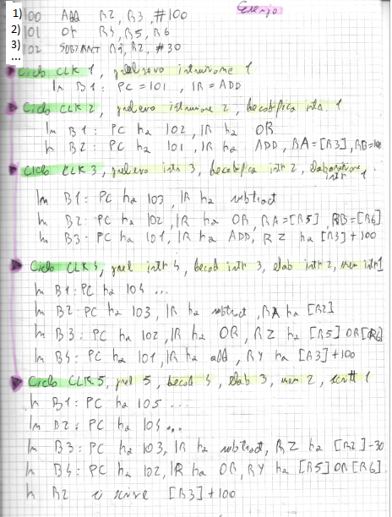

## Caso ideale pipeline

Il caso ideale di sovrapposizione non è sempre presente dunque potrebbero esserci dei casi in cui procedere semplicemente nel modo di prima non è sufficiente

Esempio:

Istruzione I j+1 con operando sorgente nel registro destinazione dell’istruzione I j

1. Add R2,R3,#100
2. Subtract R9,R2,#30

Se sovrapponiamo gli stadi , quando si arriva alla D di subtract non troviamo il dato in R2 perché ancora non si è arrivati allo stadio S della istruzione 1.

Si può risolvere estendendo lo stadio D della istruzione 2 fino a che non sia stato completato lo stadio S della 1.

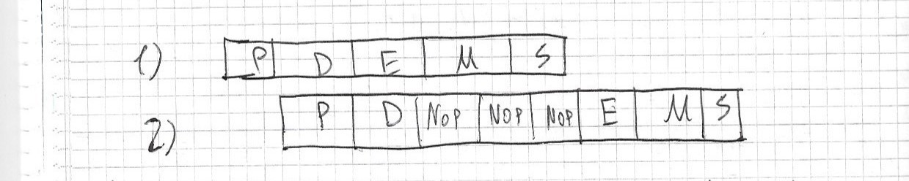

Questo problema è detto “dipendenza di dato”, è identificato da circuiti di controllo. Se si verifica una dipendenza di dato si manda in stallo la D tramite NOP (in pratica durante la NOP non fa nulla)

## Inoltro di operandi

Esiste una tecnica più efficiente che consiste nel creare (in Hardware) dei collegamenti ulteriori. Ad esempio in questo colleghiamo l’uscita dell’ALU a InA (un multiplexer deciderà quale dato si deve prendere tra RA e RZ, RZ nel caso di dipendenza di dato).

Questa tecnica è detta inoltro di operandi

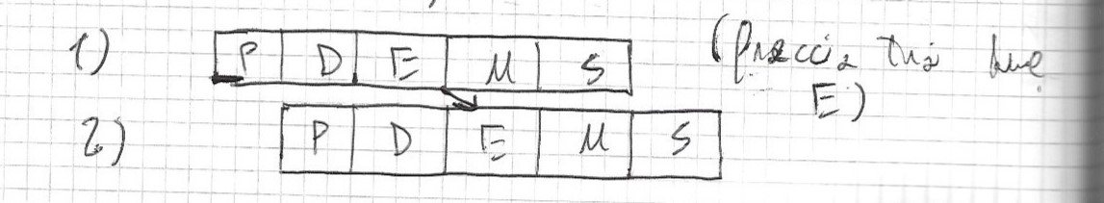

Stiamo praticamente usando il dato che andrebbe scritto in R2 , in una istruzione successiva il questo ancora prima che R2 abbia effettivamente quel valore al suo interno

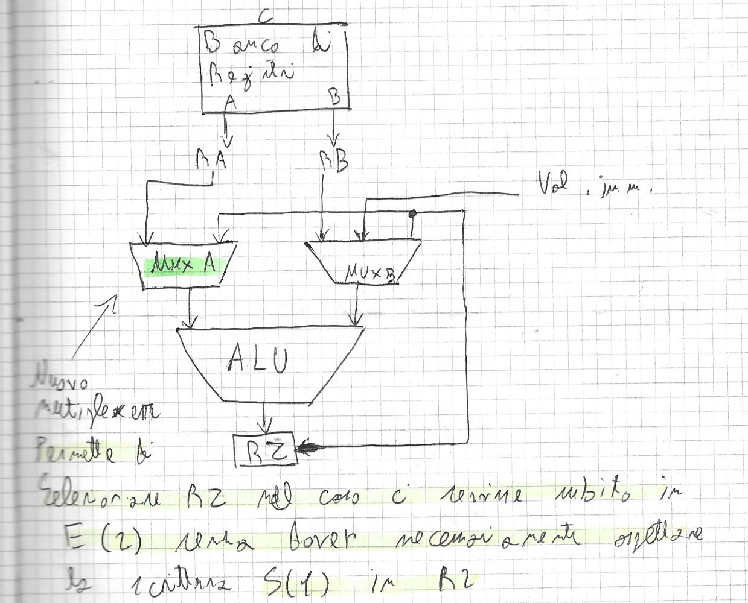

La gestione delle dipendenze di dati può essere gestita tramite software ad esempio mettendo delle NOP tra istruzioni che hanno dipendenza di dato

Esempio in codice

1. Add R2,R3,#100
2. NOP
3. NOP
4. NOP
5. Subtract R9,R2,#30

Viene resa più semplice il controllo Hardware, ma non abbiamo alcun guadagno di prestazioni.

Alcuni compilatori moderni e ottimali provvedono a effettuare un riordino delle istruzioni in modo che altre istruzioni possano essere spostare all’interno delle NOP, se è reso possibile dall’assenza di ulteriore dipendenza di dato.

# Ritardi della memoria

Cache miss :

* Significa che l’operando che si sta cercando non è in cache
* Provoca uno stallo

Lo stallo si propaga anche per le istruzioni successive

Esempio, supponendo cache miss allo stadio M della istruzione 1:

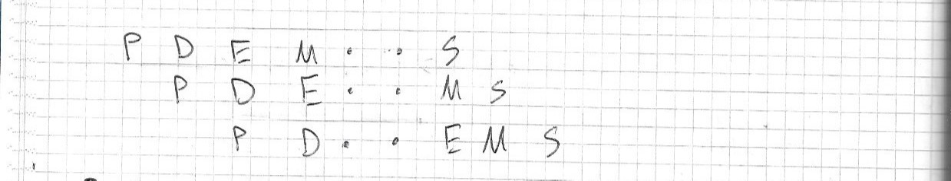

Può provocare stallo anche la dipendenza di dato, riferendoci alla memoria, se in un operando deve essere scritta un’informazione che sta in memoria, e nella istruzione successiva si usa l’operando come sorgente, la sovrapposizione non è possibile poiché lo stadio M di una istruzione i corrisponde temporalmente allo stadio E dell’istruzione i+1.

Esempio:

1. Load R2,(R3)
2. Subtract R9,R2,#30

Possiamo risolvere in parte sfruttando l’inoltro degli operandi, facciamo entrare nel MuxA anche RY in modo che non si debba per forza aspettare lo stadio S. (un ciclo di clock lo perdiamo comunque)

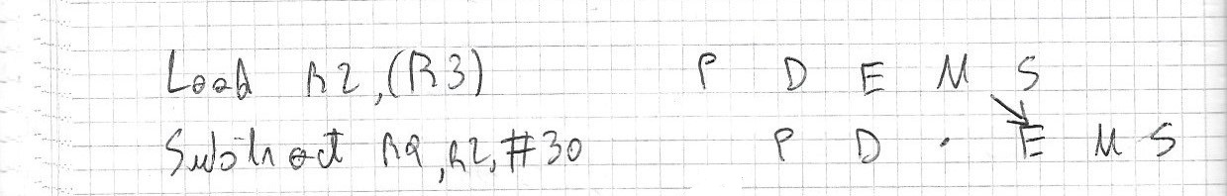

## Ritardi dei salti incondizionati

Supponiamo di eseguire un’istruzione di salto usando Pipeline

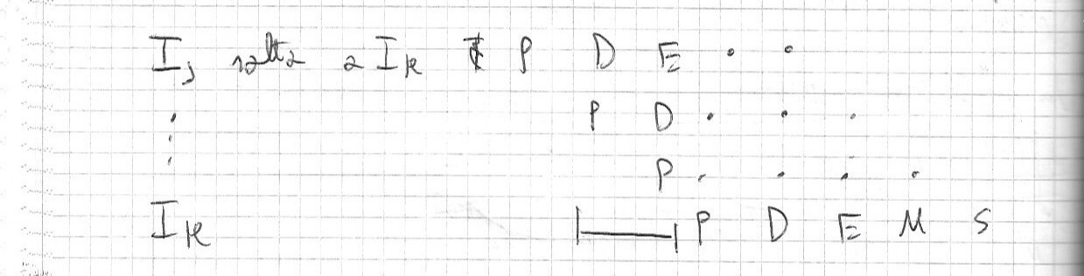

Il calcolo per sapere a che istruzione saltare avviene allo stadio 3.

Per logica le istruzioni I j+1 e I j+2 verranno scartate dal processo di pipeline, però come si vede prima del salto sono stati eseguiti dei loro stadi (inutilmente) il che provoca prestazioni più basse. Una penalità di salto(in questo caso di 2) che rallenta del 40% il tempo di esecuzione.

Procediamo in Hardware per ridurre la penalità anticipando il calcolo della destinazione allo stadio D. Si aggiunge un sommatore , si collega lo spiazzamento nell’istruzione al sommatore e nello stadio 2 si può dunque ora calcolare la somma. Riduciamo così di 1 la penalità di salto.

## Ritardi nei salti condizionati

Come visto fin ora il risultato del confronto per determinare se effettuare il salto è ottenuto al terzo passo.

Anticipiamo il confronto allo stadio di decodifica D, insieme al calcolo della destinazione verrà presa la decisione se saltare o meno. Adesso la penalità di salto è 1 per tutti i salti.

Un altro modo per ottenere prestazioni ancora più alte è inserire un’istruzione (che verrebbe prima il salto) dopo l’istruzione salto (che rispetta le dipendenze di dato,quindi non provoca cambiamenti nell’esecuzione del programma). Se non è possibile inserirvi alcuna istruzione ci si mette una NOP

* Posizione che segue un’istruzione di salto è detta posto del ritardo di salto

Il compilatore a volte provvede a fare un riordinamento delle istruzioni. (però l’esecuzione del programma avviene comunque come se l’istruzione di salto fosse nella sua posizione originale, in modo da evitare problemi col calcolo di indirizzi)

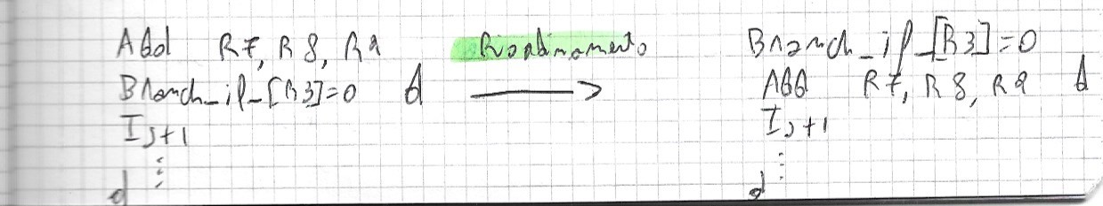

In questo caso dopo il riordinamento l’istruzione di salto è posta prima della Add, ma il salto dovrà avvenire comunque come se fosse stata usata nella sua riga originale. La distanza tra la sua posizione originale e la posizione dopo il riordinamento è detta Salto differito ed essa è usata per calcolare correttamente la destinazione dell’istruzione.

Il riordino delle istruzioni per migliorare le prestazioni in caso di salti condizionati secondo le statiche riempie un posto di ritardo di salto il 70% delle volte, perciò migliora notevolmente la velocità d’esecuzione.

# Predizione di salto

Sappiamo che la decisione se saltare o meno è presa allo stadio 2, dunque se si salta avremmo da scartare la istruzione successiva all’istruzione di salto, dunque avremmo una penalità di salto.

Potremmo ridurla determinando al ciclo 1 se l’istruzione è di salto e se si salta

Si possono adottare delle tecniche per predire il risultato

* Predizione statica
* Predizione dinamica
* Usare buffer di destinazione di salto per predizione dinamica

## Statica

* Buona approssimazione se si punta ad avere un’architettura Hardware semplice

Predice se si salta o meno , “indovina” il 50% delle volte (per statistica)

La predizione è fatta in base al segno dello spiazzamento di salto. Utile nei cicli

## Dinamica

Si fa la predizione in base a ciò che è accaduto precedentemente, ovvero se ho effettuato un salto prima il processore decide che probabilmente salta, allo stesso modo se precedentemente non ha saltato il processore decide che probabilmente non salta. Dunque possiamo costruire una macchina a 2 stati

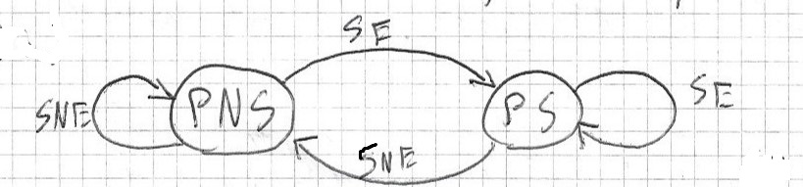

* SE : salto effettuato
* SNE : salto non effettuato
* PS: probabilmente salta
* PNS: probabilmente non salta

Molto utile nei cicli, infatti per come funziona la macchina a 2 stati le uniche 2 predizioni sbagliate dovrebbero essere prima e ultima

Si può per avere ancora più accuratezza costruendo una macchina a 4 stati ,simile alla precedente. Aggiungiamo MPS ovvero Molto Probabilmente Salta e MPNS

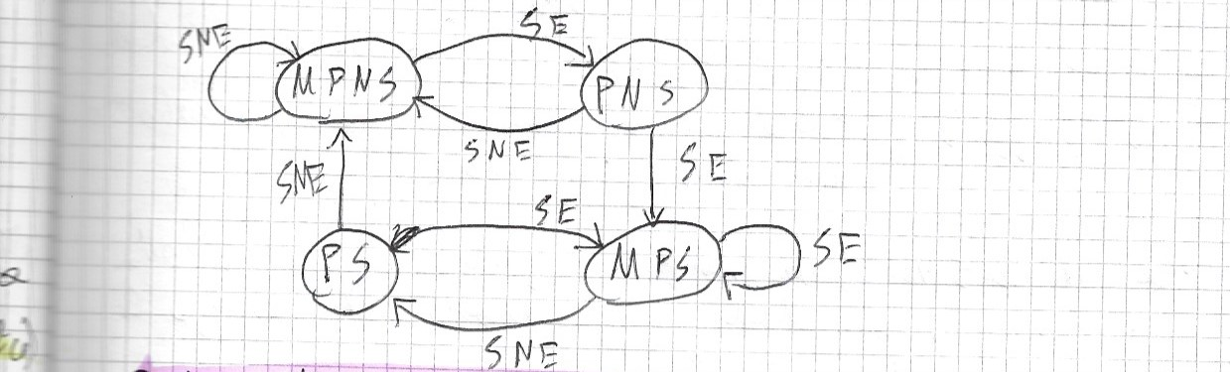

### Buffer di destinazione di salto

Per evitare penalità di salto si preleva , si riconosce l’istruzione e si predice il salto allo stadio 1. Come si fa a fare queste cose nello stesso ciclo?

* Si usa il buffer di destinazione di salto, una piccola tabella contenente : indirizzo dell’istruzione di salto, indirizzo di destinazione di salto, bit di predizione
* Ogni volta che viene prelevata un’istruzione tramite la tabella controlliamo se è di salto, controlliamo il valore dei/del bit di predizione e si usa questo risultato nel ciclo 2 per prelevare la prox istruzione.

N.B. Se ci capita una predizione sbagliata ovviamente segue che sbagliamo il calcolo per prelevare la prox istruzione. Dei controlli segnalano se l’istruzione successiva è stata calcolata correttamente. Nel caso contrario , viene “buttata” via dai passi della pipeline

## Il parallelismo nella pipeline è possibile quando si accede a risorse diverse

Ovvero istruzioni diverse accedono a risorse separate. Se due istruzioni tentano di accedere alla stessa risorsa nello stesso ciclo una delle due deve andare in stallo.

Il caso tipico è quando 2 istruzioni eseguono contemporaneamente stadio P e stadio M, cercando di accedere entrambi alla cache.

Per statistica si andrebbe in contro al 25% di istruzioni che vanno in stallo appunto per questo evento. Si può risolvere implementando invece di una , due cache: una per le istruzioni , una per i dati.

# Prestazioni

Equazione di base delle prestazioni:

T= N*S/R

* T : tempo di esecuzione
* N : conteggio dinamico delle istruzioni
* S : numero medio di giri di clock per le istruzioni
* R : frequenza di clock (1/R è quindi il periodo di clock)

Ciò che indica meglio la prestazione di un processore è la frequenza di operazione P.

P è il numero medio di istruzioni eseguite nell’unità di tempo (istruzioni al secondo)

* Senza pipeline P=PNP=R/S (diamo a P il nome PNP nel caso non ci sia pipeline)
* Con pipeline P=PP=R (diamo a P il nome PP nel caso ci sia pipeline)

Stalli e altre cause possono far diminuire PP

* PP= R/(1+δ) δ è l’incremento di tempo di esecuzione (caso ideale δ=0)

### δ con Inoltro dati

Esempio :

* Le istruzioni load sono il 25% circa delle istruzioni del conteggio,il 40% di questo 25% sono seguite da istruzioni che presentano dipendenze di dati

δ_stallo = istr_load * istr_dipend * cicli_extra = 0,25 * 0,40 * 1=0,1

PP= R/(1+ δ_stallo) = R/1,1 = 0,91 R

## δ con salti

Supponendo tutte le migliorie per la prestazione nelle istruzioni di salto ovvero:

* Calcolo destinazione di salto al secondo stadio
* Predizione dinamica
* Buffer di destinazione di salto

δ_penalità = istr_salto * tasso_di_sbaglio_predizione * cicli_extra= 0,20 * 0,10 * 1 = 0,02

## Cache miss

Sia p il numero di cicli di clock il tempo di risposta della RAM

* mi = percentuale di istruzioni soggette a cache miss
* d = percentuale di istruzioni load/store
* md = percentuale di accessi a memoria soggetti a cache miss

δ_miss = (mi + d * md) * p

Esempio(con numeri realistici presi per statistica):

* δ_miss= (0,05 + 0,3*0,1)*10=0,8
* dunque δ_miss è di solito la parte più alta della somma per calcolare δ

δ = δ_stallo + δ_penalità + δ_miss

* δ=0,1+0,02+0,8=0,92

Le prestazioni potrebbero crescere suddividendo ulteriormente gli stadi della pipeline, crescerebbe dunque la throughput ideale ma cresce la possibilità di stallo. Infatti suddividendo in ancora più stadi potremmo incontrare conflitti di dati più spesso.

# FUNZIONAMENTO SUPERSCALARE

* Più unità funzionali in parallelo, ognuna col suo processo di pipeline
* Emissione multipla dei risultati
* Si prelevano più istruzioni in ogni ciclo, poi ogni unità attiva la sua mansione in stile pipeline
* Prelievo,decodifica ,esecuzione sono svolte da più unità funzionali separate
* Unità di smistamento: decodifica le istruzioni e le manda all’unità funzionale opportuna

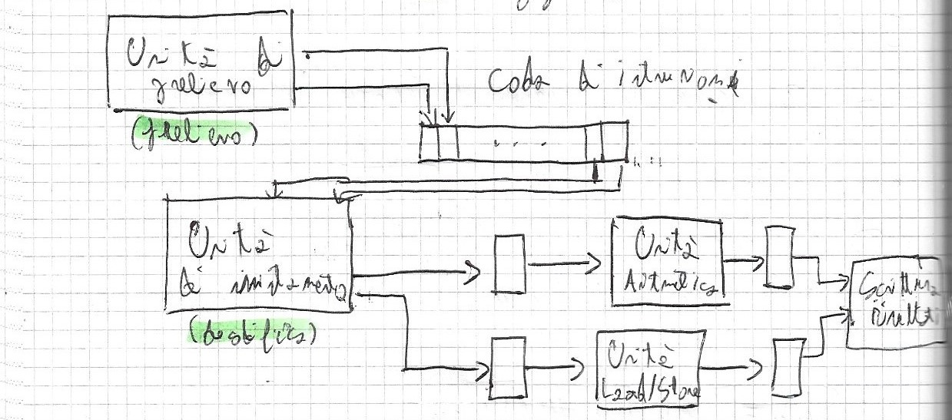

Supponendo nessuna dipendenza di dato, due unità funzionali e nessuna istruzione di salto ,preleviamo 2 istruzioni alla volta.

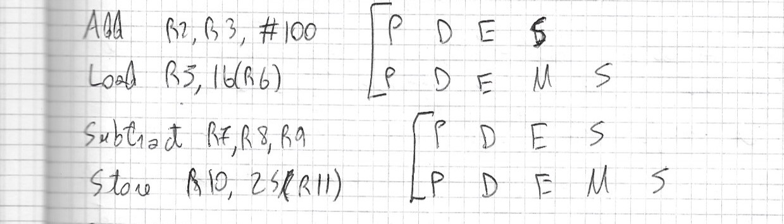

Salti e dipendenze di dato possono causare problemi:

Soluzione per i salti :

* Buffer di destinazione di salto + esecuzione speculativa; in pratica le iistruzioni sono eseguite in base alle predizioni, i risultati confermati poi, se no scartati. Si implementa dell’Hardware in più appositamente per mantenere le informazioni

Soluzione per dipendenze:

* Supponiamo 2 unità stiano eseguendo due istruzioni con dipendenza di dato, le unità comunicano tra loro attraverso dei segnali, in particolare si comunicano quando dei dati sono ora utilizzabili
* Esempio : “Unità 1 comunica a unità 2 che ora il dato in R2 è utilizzabile”

Il parallelismo dell’architettura superscalare fin ora descritto rende diverso l’ordine delle istruzioni( e anche l’ordine dei completamenti delle istruzioni ) ed esso potrebbe essere un problema. Esempio:

* Facendo caso alle istruzioni di prima la Load per come funziona questa istruzione potrebbe metterci più di un ciclo nell’accesso in memoria, questo potrebbe comportare che un’istruzione successiva ad esempio la Subtract venga completata prima. Ma se la load generasse un’eccezione non prevista il programma avrebbe completato Subtract inutilmente.

Soluzione:

* Eseguiamo comunque le esecuzioni non in ordine però il completamento di queste va eseguito seguendo la giusta sequenza. Per il completamento di queste istruzioni nella sequenza giusta ci serviamo di buffer temporanei, può essere in particolare molto d’aiuto la Coda.

### Unità di commitment

Unità che gestisce la fase finale delle istruzioni, si utilizza una Coda (che segue la linea FIFO).

Le unità funzionali eseguono le istruzioni su registri temporanei associati a quelli originali grazie a uno strumento detto “mappa di ridenominazione dei registri”. Questi registri vengono poi allocati dopo il commitment.

## Funzionamento dello smistamento

* L’unità di smistamento nella sua mansione assicura anche che siano disponibili le risorse necessarie per le particolari istruzioni.
* Prima dell’esecuzione avviene una prenotazione delle risorse per la particolare istruzione
* Se si va incontro a una mancanza di risorse si può mandare in esecuzione la successiva (facendo attenzione a dipendenze di dato e Deadlock)

Deadlock : loop di unità funzionali che si aspettano a vicenda

* Per risolvere il problema si può procedere emettendo le istruzioni in ordine (usando la coda di commitment)

Di solito troviamo 3 unità funzionali: 2 per interi, 1 per numeri in virgola mobile

Alcuni processori hanno invece un’unica unità funzionale che riesce a eseguire da 2 a 8 istruzioni contemporaneamente (super-ALU)

## Pipeline in CISC

La pipeline in CISC ha diverse complicazioni che non la rendono semplice da implementare:

* Dimensione e codifica variabile delle istruzioni
* Più operandi in memoria
* Modi di indirizzamento complessi
* Codici di condizioni

Il prelievo ha durata imprevedibile, complica lo smistamento

Con autoincremento(autodecremento) si hanno dei problemi

* Move R5, (R8)+ modifica R5 e R8, dunque ci sono dipendenze di dato.
* Si risolve con stallo e/o registri temporanei

Anche istruzioni del tipo:

1. Compare //
2. Branch //

Provocano problemi per dipendenze di dato

# Sistema di memoria

Esso consiste di

* Memoria cache
* Memoria principale (RAM)
* Memoria secondaria (dischi,periferiche)

Caratteristiche dei dispositivi di memoria:

* Velocità (tempo di accesso, latenza,larghezza di banda)
* Capacità
* Costo

La capacità è limitata dalla larghezza del bus dati, esso più è largo e più indirizzi sono raggiungibili

* Velocità : reciproco del tempo di accesso alla memoria, intervallo tra inizio e fine operazione
* Tempo di ciclo : tempo minimo tra 2 operazioni in memoria consecutive
* Se il tempo di accesso a qualsiasi parola è costante si dice ad Accesso Casuale (RAM)
* La cache è la memoria veloce, è posta tra CPU e memoria centrale
* Tra RAM e Cache vengono trasferiti molti dati molto frequentemento, il ciò per rendere disponibili i dati al processore in maniera veloce

## RAM a semiconduttori

Tempo di accesso da 1ns a 100ns

La memoria capace di conservare dati solo finchè c’è alimentazione è detta statica

Volatilità: caratteristica di perdere il contenuto in assenza di alimentazione

* RAM statica : veloce, consuma poco, usa però moltissimi transistor (6 per cella)
* RAM dinamica : la carica elettrica va rinnovata di continuo in quanto essa si dissipa in pochi millisecondi, nella RAM dinamica troviamo per ogni cella un transisto e un condensatore

La cache è costruita usando la RAM statica, mentre la memoria centrale è costruita usando la RAM dinamica

## Gerarchia di memoria

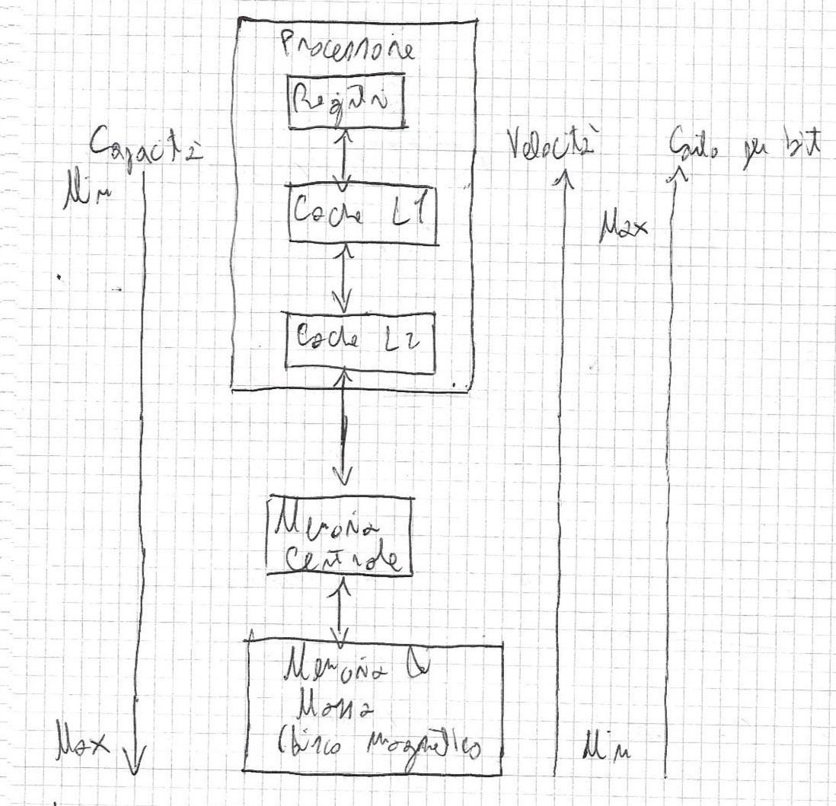

Lo scopo della memoria Cache è di mostrare al processore un sistema di memoria complessivo più veloce di quanto non sia realmente,velocità che la memoria centrale non riesce a raggiungere.

L’efficacia di questa tecnica dipende dalla proprietà di località

* Località temporale : se viene prelevata un’istruzione nel ciclo di clock i, per logica è probabile che verrà prelevata la stessa istruzione nel ciclo i+p con p>0 numero piccolo
* Località spaziale : se viene prelevata un dato nell’indirizzo i è probabile che useremo il dato all’indirizzo i+q con q>0 numero piccolo

## Uso della cache

Si lavora in base a località spazio-temporale. Quando il processore usa un’istruzione, il suo blocco viene trasferito in cache.

Nella cache il blocco occupa una zona detta posizione di cache

Lo spazio in cache essendo una memoria piccola è limitato, quando le posizione sono tutte occupate si libera una posizione e si liberaa con quella che vogliamo inserire tramite un Algoritmo di sostituzione(LRU,FIFO).

## Cache Hit

Quando un’operazione può essere effettuata in cache si dice Cache hit

* Cache read hit
* Cache write hit

Se siamo di fronte a un Cache read hit, non si coinvolge la memoria centrale

Se siamo di fronte a un Cache write hit , si procede con scrittura immediata in memoria centrale, oppure con scrittura differita che consiste nell’aggiornare un solo bit (detto di modifica), la memoria centrale verrà aggiornata solo successivamente, quando si dovrà liberare la posizione nella cache

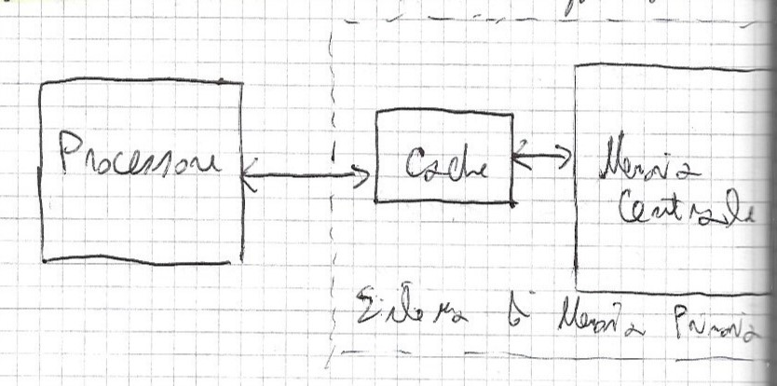

## Cache miss

* Cache read miss
* Cache write miss

Se incombiamo in una Cache read miss:

* Il processore attende che il blocco venga trasferito in cache e poi procede con la lettura. Si dice questa tecnica Lettura differita
* Come alternativa la parola viene mandata al processore senza dover attende il completamento del trasferimento in cache. Questa tecnica si dice Lettura immediata

Se incombiamo in una Cache write miss:

* Scrittura immediata : la parola viene scritta in memoria centrale ancor prima del completamento del trasferimento
* Scrittura differita : il blocco viene caricato in cache e al completamento avviene l’aggiornamento

# Indirizzamento diretto

Supposizioni:

* Cache: 128 posizioni ognuna di 16 parole . 2K parole
* Memoria centrale : 64K parole ovvero 4K blocchi

E’ possibile carica un blocco nella memoria centrale in un solo blocco alla volta della cache a un determinato istante.

Suddiviamo in 3 campi l’indirizzo della parola di memoria

* Etichetta (5 bit) ; svolge semplicemente il compito di etichetta del particolare blocco in cache
* Blocco (7 bit) : individua la posizione in cache
* Spiazzamento(4 bit): serve per identificare la particolare parola in un dato blocco

Come capisce che c’è un Cache miss/hit ?

* Dato un blocco (a cui arriviamo tramite il valore dei 7 bit) si confronta il campo etichetta con l’etichetta associata a quel blocco

|  |  |  |
| --- | --- | --- |
| Etichetta 5 | Blocco 7 | Spiazzamento 4 |

# Indirizzamento associativo

* Ogni blocco è caricabile in una qualunque posizione della cache
* Più flessibile almeno dal punto di vista spaziale
* La sostiuzione avviene se la cache è pieno
* Valutazione cache hit/miss più costosa(vanno confrontate tutte le etichette)
* Si utilizzano algoritmi di sostituzione

Organizzazione indirizzo

|  |  |
| --- | --- |
| Etichetta 12 bit | Spiazzamento 4 bit |

La ricerca è detta associativa, va svolta in parallelo per tutte le etichette

# Indirizzamento associativo a gruppi

* Le posizione vengono divise in gruppi di n posizioni
* La cache si dice dunque a n vie
* Ogni blocco ha una corrispondenza con un gruppo, nel momento in cui deve essere trasferito in cache potrà occupare una qualunque tra le n posizioni del gruppo
* Buon compromesso tra indirizzamento diretto e associativo

|  |  |  |
| --- | --- | --- |
| Etichetta 6 bit | Gruppo 6 bit | Spiazzamento 4 bit |

## Esempio memoria associativa(a n vie)

Sia una memoria associativa a 4 vie.

Per ogni posizione troveremo un contatore che va da 0 a 3

* Cache hit 🡪 contatore della posizione interessata viene settato a 0. I contatori più piccoli(prima del set a 0) incrementano di 1
* Cache miss(con almeno una posizione libera) 🡪 si carica il blocco, il suo contatore viene settato a 0. Gli altri contatori sono incrementati di 1
* Cache miss(con gruppo pieno) 🡪 La posizione con il contatore più alto viene liberata e riempita con il nuovo blocco. Il suo contatore viene settato a 0, gli altri vengono incrementati di 1

## Dati scaduti

* Un dato in cache si dice scaduto se la sua copia in memoria centrale non c’è più

Se un blocco in memoria “non esiste” più, la sua copia in cache (se c’è) viene marcata come non valida. A ogni posizione dunque è associato un bit di validità

Scrittura su blocchi di memoria (centrale) con DMA da disco:

* Supponendo sia stato sovrascritto un blocco la cui copia è in una posizione della cache, il bit di validità di questa posizione verrà impostato a “non valido”

Lettura di blocchi da parte di DMA (per successiva scrittura su disco):

* L’operazione non va eseguita immediatamente , poiché potremmo trasferire blocchi, dalla centrale al disco, che ancora non sono stati aggiornati (nella cache si). Si procede svuotando la cache per copiare gli ultimi aggiornamenti più recenti delle posizioni nei rispettivi blocchi (la modifica di ogni blocco avverrà tramite il bit di modifica) per poi azionare il trasferimento Centrale 🡪 Disco.

Questa operazione non è così tanto dispendiosa,poiché il trasferimento Centrale 🡪 Disco è poco frequente ed è un’operazione più lenta dello svuotamento di cache.

## Algoritmi di sostituzione

* Permette di scegliere che blocco sostituire

Se lavoriamo con indirizzamento diretto: la sostituzione segue il suo schema

Algoritmo LRU : sostituisce il blocco meno recentemente usato

## Prestazioni memoria cache

* Tasso di successo = h
* Tasso di insuccesso = 1 – h
* C= tempo di accesso in cache
* M= tempo di accesso totale

Tempo medio di accesso memoria: t=hC + (1-h)M

L’uso della cache rende solitamente circa 5 volte più veloce il tempo medio di accesso memoria.

Per le prestazioni migliori della cache si tende a rendere piccola la cache e suddividere la memoria in blocchi che vanno dai 16 ai 128 byte

## Di solito si usano più livelli di cache

* Cache L1 h1 , C1
* Cache L2 h2 , C2

t=h1C1 + (1-h1)(h2C2 + (1+h2)M)

* Se (1-h1)(1-h2) è un numero piccolo un M alto è tollerabile poiché (1-h1)(1-h2) piccolo indica che è raro dover effettuare un accesso in centrale

## Calcolo tempi medi di accesso

* Trasferimento L2 🡪 L1 = 15t = C2
* Trasferimento Cantrale 🡪 L2 =100t= M
* Hit-rate L1 =h1= 0,96
* Hit-rate L2=h2=0,80
* C1=t

Tavg=h1C1 + (1-h1)(h2C2 + (1-h2)M) = 2,24t

Supponendo non ci sia la cache L2 e che la cache L1 si progettata per dimezzare il miss

* Tavg=2,98t

Dunque la presenza di più livelli di cache è significativa per una migliore prestazione